贵州黔东南州2020-2021学年度第一学期期末文化水平测试九年级物理试卷
（全卷共六个大题，25个小题，满分100分，考试时间100分钟）
注意事项：
1.答题时，务必将自己的姓名、准考证号填写在答题卡规定的位置上。
2.答选择题，必须使用2B铅笔将答题卡上对应题目的答案标号涂黑。如需改动，用橡皮擦擦干净后，再选涂其它答案标号。
3.答非选择题时，必须使用0.5毫米黑色签字笔，将答案书写在答题卡规定的位置上。
4.所有题目必须在答题卡上作答，在试题卷上答题无效。
5.考试结束后，只需将答题卡交回，试题卷由考生自己留存。
一、单项选择题：（每小题3分，共30分。每小题只有一个符合题意的答案，请用2B铅笔将答题卡上对应题目的答案标号涂黑）
1.下列表述中，不符合实际的是
A.中学生正常步行的速度约为1m/s B.人体的正常体温为37℃
C.我们教室的高度约为3m D.我国家庭电路的电压是110V
2.小军喜欢喝咖啡，冲调咖啡时总能闻到浓浓的香味，以下关于咖啡的说法不正确的是
A.咖啡在变冷的过程中，以热传递的方式改变了内能
B.咖啡在变冷的过程中，内能不断增加
C.咖啡香飘四溢是扩散现象，说明分子在运动
D.咖啡温度越高，分子的热运动越剧烈
3.“注意安全，珍惜生命”是大家的共同心愿，如图1中一些做法符合用电安全的是
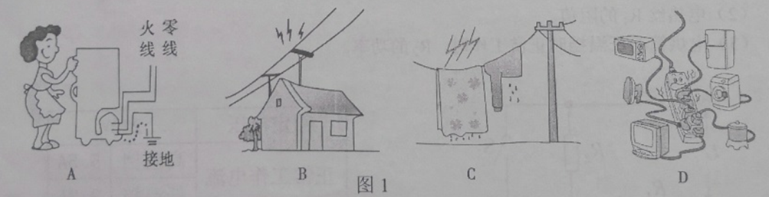
4.如图2所示，一带负电橡胶棒靠近用细线挂住的轻细吸管A端时，吸管发生了转动。对吸管A端带电性质判断正确的是
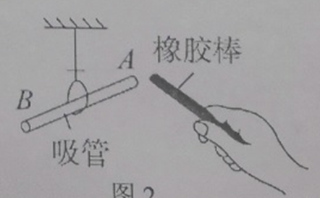
A.若相互吸引，一定带正电
B.若相互吸引，一定带负电
C.若相互排斥，一定带正电
D.若相互排斥，一定带负电
5.过交通路口时要遵守“红灯停、绿灯行、黄灯也要等一等”的规则，小明同学用小灯泡、电池、开关和导线来模拟路口的交通信号灯。要求红、绿、黄灯可独立发光，他设计了如图3所示的电路图，其中正确的是
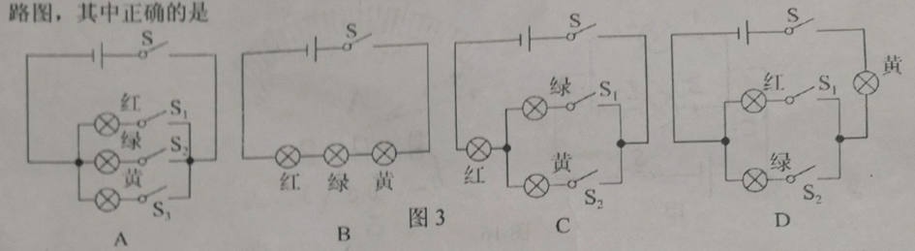
6.如图4所示，是汽油机工作时的四个冲程，其中属于做功冲程的是
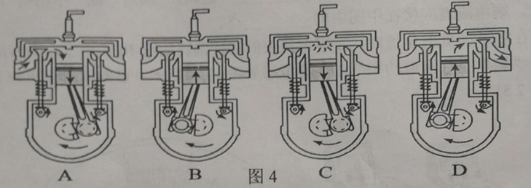
7.如图5所示是酒精浓度检测仪及其原理图，它实际上是由一节干电池（电压不变）、一个气敏电阻R₂相当于阻值随酒精气体浓度变化的变阻器，酒精浓度越大阻值越小）与定值电阻R₁及一个电压表组成。驾驶员呼出的酒精气体浓度越大，则
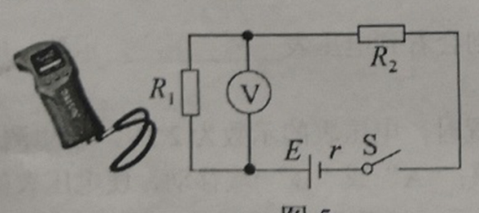
A.气敏电阻R₂的阻值越大，电压表的示数越大
B.通过电阻R₂的电流越小，电压表的示数越大
C.气敏电阻R₂的阻值越大，通过电阻R₁的电流越大
D.通过电阻R₁的电流越大，电阻R₂两端电压越小
8.某实验小组用两个相同的小灯泡连接了如图6所示的串联电路，当开关闭合后发现甲、乙两灯都不亮。为了找到故障原因，小张用一根导线来检查，当导线与AB两点连接时，甲灯不亮、乙灯亮；当导线与BC两点连接时，两灯都不亮。由此推测故障是
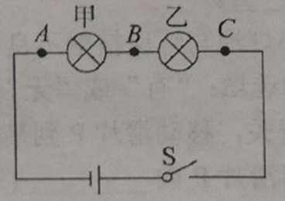
A.AB两点间存在短路 B.AB两点间存在断路
C.BC两点间存在短路 D.BC两点间存在断路
9.用相同的电加热器分别对质量相等的A和B两种液体（不计热量损失）加热，如图7是A和B的温度随加热时间变化的图像，下列说法正确的是
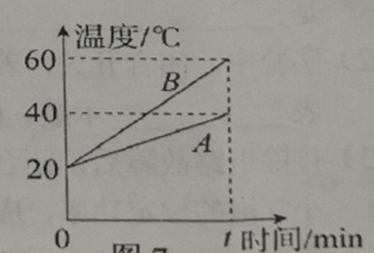
A.A的比热容与B的比热容之比为2:1 B.A的比热容与B的比热容之比为2:3
C.加热相同时间，B比A吸收热量多 D.A和B升高相同的温度，B吸收热量较多
10.如图8所示，电源电压保持18V不变，小灯泡L上标有“6V 3W”字样，滑动变阻器最大电阻值R＝50Ω。为保证各器件安全，不考虑灯丝电阻随温度的变化，下列说法正确的是
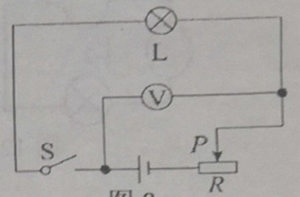
A.S断开时电压表示数为0V
B.S闭合后，电压表最大示数为15V
C.S闭合后，小灯泡L的最小实际电功率为0.5W
D.小灯泡L正常发光时，变阻器R消耗的电功率为6W
二、填空题（每空1分，共16分。请将下列各题中的正确答案填写在答题卡对应的空格内）
11.对人体的安全电压是不高于 V。在家庭电路中，电视机与其他用电器之间是 联的，开关与用电器之间是 联的。保险丝要串联在 （选填：“火线”或“零线”）上，通常用 来判断家庭电路的火线和零线。
12.如图9所示，小华从滑梯上滑下时，臀部温度升高，内能 （选填：“增大”或“减小”），这是通过 （选填：“做功”或“热传递”）的方式改变物体的内能。
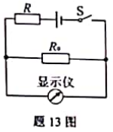
13.恐怖分子在公共场所安装了定时炸弹，其引爆装置如图10所示，定时开关S闭合后，起爆器会发生 （选填：“通路”、“断路”或“短路”），没有电流通过；当设定起爆时间一到，S会自动断开，起爆器引爆炸弹。为使引爆装置停止工作，拆弹专家应在图中 （选填“a”或“b”）处剪断导线。
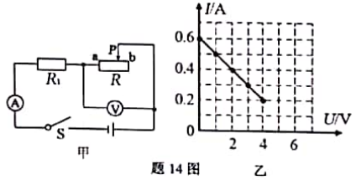
14.如图11是小明家的电能表，月初的示数如图甲，月末的示数如图乙，则他家本月消耗的电能是 kW·h；该电能表的参数表明，他家用电器每消耗1kW·h的电能，该电能表表盘要转 转，额定最大电流是 A，能同时使用的用电器总功率不得超过 W。
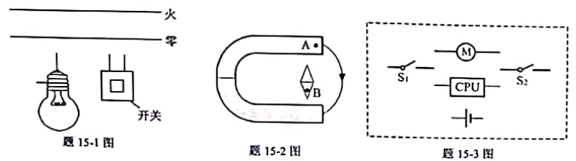
15.现有完好“6V 3W”的灯泡L₁和“6V 6W”的灯泡L₂，将它们串联接入电路中，不考虑灯丝电阻的变化。闭合开关后，有一只灯泡正常发光，这只灯泡应该是 （选填“L₁”或“L₂”），该电路的电源电压是 V，此时电路中消耗的总功率是 W。
三、作图题（每小题2分，共6分。请将下列各题中的正确答案填写在答题卡对应的区域内）
16.如图12所示电路，要使L₁、L₂都能发光，请正确将电流表和电压表元件的符号分别填入图中“○”中。
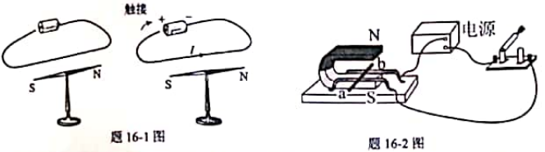
17.请你根据安全用电原则，将图13中的开关与两只“220V 11W”的节能灯连接在家庭电路中，要求开关同时控制两灯且两灯正常发光。用笔画线表示导线，将图中开关和它所控制的节能灯正确接入家庭电路。
18.请根据如图14所示的实物图，在右边的虚线框内画出相应的电路图。
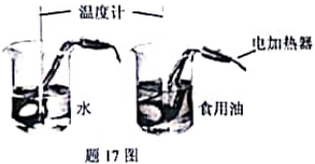
四、实验探究题（每空1分，共20分。请将下列各题中的正确答案填写在答题卡对应的区域内）
19.为了比较水和食用油的吸热能力，同学们做了如图15所示的实验。在两个相同的烧杯中分别装有质量相同的水和食用油，用两个电加热器对其加热，并用相同的两支温度计分别测量水和食用油的温度，实验数据如下表。
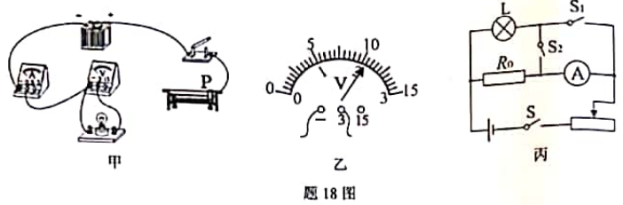
液体 | 质量/g | 初温/℃ | 末温/℃ | 加热时间/min
水 | 250 | 20 | 35 | 6
食用油 | 250 | 20 | 55 | 6
（1）本实验中，对加热器的要求是规格 （选填：“相同”或“不同”），用 （选填：“加热时间的长短”或“升高的温度”）来反映物质吸热的多少。
（2）由实验数据分析可知：在本实验中，为比较水和食用油吸热能力的大小，同学们采用的方法是通过控制 相同，来比较升高的温度，质量相同的水和食用油， 升高的温度更高， 的吸热能力更强。
（3）如果质量相同的水和食用油，升高相同的温度时， 吸收的热量多。
（4）若不考虑热量损失，则通过实验数据求出食用油的比热容为 J/（kg·℃），已知水的比热容为4.2×10³J/（kg·℃）。
20.在探究并联电路电流规律的实验中，图16甲是实验的电路图。
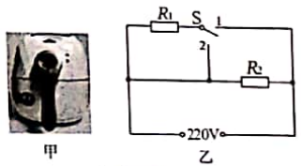
（1）在连接电路时开关应该 。在被测电路中，电流表应 （选填：“串联”或“并联”），选择两个灯泡的规格应该 （选填：“相同”或“不相同”）。若要测量干路电流，则电流表应接在甲图中的 点。
（2）小明同学在测量A处的电流时，发现电流表的指针偏转如图16乙所示，原因是 。
21.某实验小组做“测量小灯泡电功率”的实验电路如图17甲所示。已知电源电压为3V，小灯泡的额定电压为2.5V。
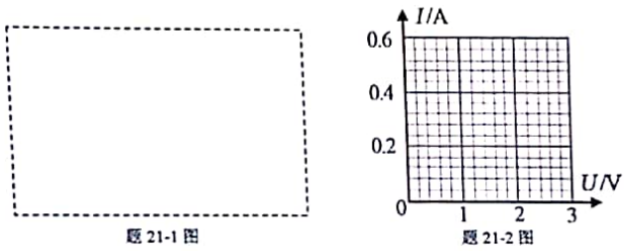
（1）在闭合开关前，滑动变阻器的滑片P应置于 端（选填：“A”或“B”），目的是 。
（2）实验中，闭合开关，若小灯泡与灯座接触不良，则会看到电压表 示数，电流表 示数。（均选填：“有”或“无”）
（3）排除电路故障后，闭合开关，移动滑片P到某位置时，电压表的示数为2.2V，若想测量小灯泡的额定功率，应将滑片P向 （选填：“A”或“B”）端移动，使电压表的示数为 V，这时电流表的示数如图17乙所示，读数为 A，则小灯泡的额定功率为 W。
五、简答题（共6分。请将正确答案填写在答题卡对应的区域内）
22.如图18所示的电饼铛，其主要部件是发热体。请回答：
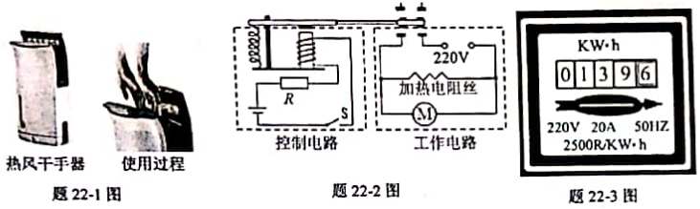
（1）电饼铛工作时，发热体发热的原理是什么？
（2）加热过程中，食品的内能是通过什么方式增加的？
（3）电饼铛的指示灯是个发光二极管，二极管主要是由什么材料制成的？
六、计算题（第23题6分，第24、25小题各8分，共22分。请将各题的计算过程及结果写在答题卡对应的区域内）
23.张新家使用的是天然气热水器，他尝试估测该热水器的效率，以核对铭牌上的数值是否准确。当只有该热水器使用天然气时。把60kg的水从25℃加热到55℃，天然气表的示数由1375.05m³变为1375.21m³，已知水的比热容c=4.2×10³J/（kg·℃），天然气的热值q=7.0×10⁷J/m³。求：
（1）水吸收的热量；
（2）消耗的天然气完全燃烧放出的热量；
（3）该热水器的效率。
24.如图19所示电路，电源电压保持不变，R₁=10Ω，R₂=15Ω。当开关S闭合时，电流表A₂的示数为0.4A，求：
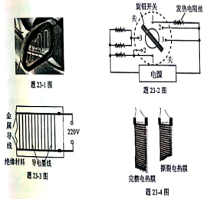
（1）电源电压；
（2）电流表A₁的示数；
（3）R₂通电1min产生的热量；
（4）电路中的总电阻。
25.如图20是某校师生自制一台电烘箱而设计的简化电路图及技术参数，R₁和R₂均为电热丝且电阻值恒定。根据师生们的设计，求：
（1）电烘箱在高温挡正常工作时每分钟消耗的电能。
（2）电热丝R₁的阻值。
（3）电烘箱在低温挡时正常工作时R₂的功率。
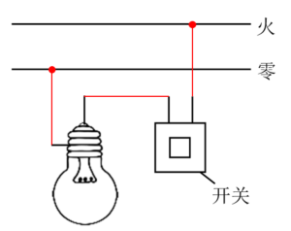
额定电压 | 220V
正常工作电流 | 高温挡 | 5.5A
正常工作电流 | 低温挡 | 2.2A

黔东南州2020—2021学年度第一学期期末文化水平测试
九年级物理参考答案
一、单项选择题：（每小题3分，共30分）
题号 1 2 3 4 5 6 7 8 9 10
答案 D B A D A C D B A D
二、填空题：（每空1分，共16分）
11．36；并；串；火线；试电笔
12．增大；做功 13．短路；a
14．220.4；720；20；4400
15．L1；9；4.5
三、作图题：（每小题2分，共6分）
16. 17. 18.
四、实验探究题：（每空1分，共20分）
19．（1）相同；加热时间长短
（2）加热时间；食用油；水
（3）水
（4）1.8×10³
20．（1）断开；串联；不相同；C
（2）电流表的正负接线柱接反
21．（1）A；保护电路 （2）有；无 （3）B；2.5；0.32；0.8
五、简答题：（每问2分，共6分）
22．（1）发热体发热的原理是电流的热效应。
（2）加热过程中，电流做功，将电能转化为食品的内能，即食品的内能是通过做功的方式增加的。
（3）二极管是由半导体材料制成的。
六、计算题：（第23小题6分，第24、25小题各8分，共22分）
23．解：（1）
…………………………………………………（2分）
（2）
…………………………………………………（2分）
（3） …………………………………………（2分）
24.解：（1）当S闭合时，R₁与R₂并联，则：
………………………………………………（2分）
（2） ……………………………………………………（1分）
…………………………………………………（1分）
（3） …………………………………（2分）
（4） …………………………………………………（2分）
25.解：（1） …………………… （2分）
（2） …………………………………………………（2分）
（3） ……………………………………………（1分）
……………………………………（1分）
………………………………（2分）

